- 综述:
步骤要点: 提取EXE中指定资源,确定压缩算法,定位解密算法
相关要点: 资源分析,API正向分析,反汇编字符串,内存断点,IDA交叉引用
程序类比分析,算法因子提取

1.找出时刻表数据的位置
程序在断网情况下仍可以完成查询功能.说明该程序自身有附带数据文件
通常数据文件会以三种形式存在
a.以全局变量形式存在于数据段
b.以资源形式存在于资源段
c.以附加数据的形式存在于文件末位,位于各个区段之后

PEiD查得无OverLay,初步断定不是附加数据形式
用资源查看工具PE Explorer查看文件unpacked-jpskb.exe
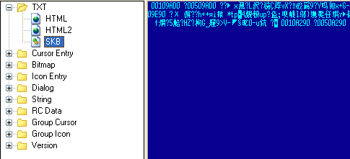
在TXT目录下,存在三个文件,分别是:HTML,HTML2,SKB
前两者为明文,初步判断SKB有可能是时刻表数据

将其导出后,用UltraEdit打开发现其显示为乱码,猜测其可能是经过加密或压缩的

2.识别压缩算法
由于程序是Delphi写的,Delphi又自带一个ZLib压缩库
ZLib压缩库的特征很多
可以通过PEiD的插件Krypto Analyzer来识别
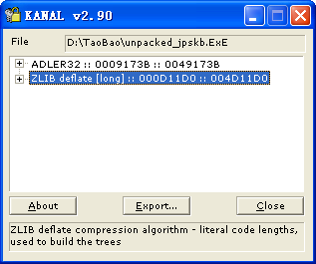

也可以通过IDA字符串窗口来确定是否使用ZLib
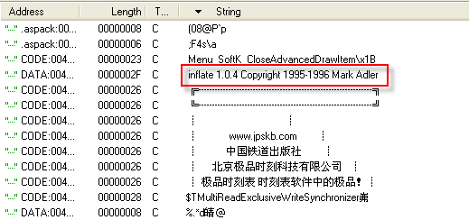
由此可以断定,程序使用了Zlib压缩算法,版本为1.0.4
另外在zlib初始化函数里也有个关于版本的字符串

程序读取自身资源通常用到的三个API是:
FindResource :查找资源
LoadResource :加载资源
SizeOfResource :获取资源大小

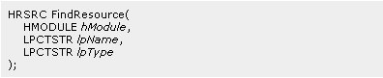
比较重要的是第二个参数和第三个参数
用OllyDbg加载主程序,下断bp FindResourceA,启动程序,观察堆栈
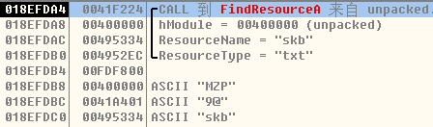
当ResourceName = “skb”,说明程序即将加载所要跟踪的资源
Alt+F9返回程序领空.
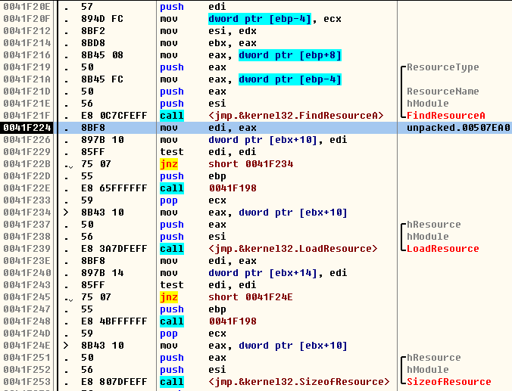

经过两次retn后,或者利用IDA交叉引用功能,均可到达如下代码处
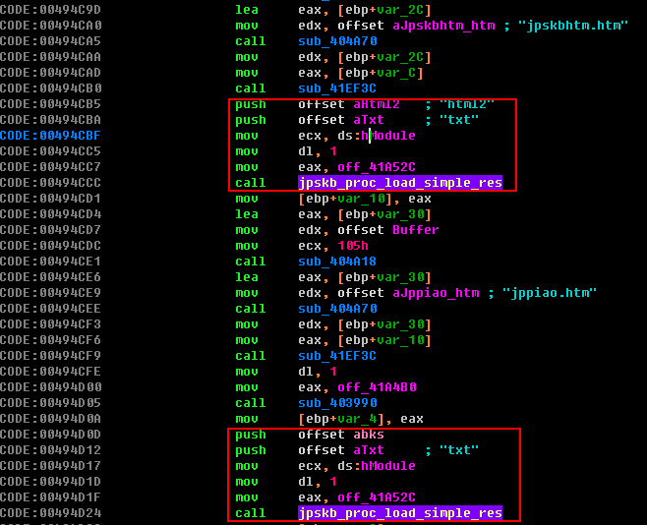
两处均在加载资源
在程序中查找TDecompressionStream类的虚函数表位置,通过交叉引用,可以来到如下位置
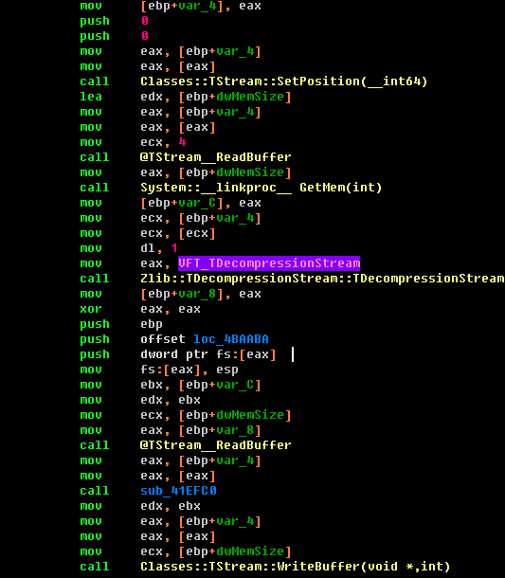
进而对比以前的程序来确定上下文相关函数的名称.
跟踪TStream::ReadBuffer,TStream::WriteBuffer相关参数
可以确定该程序是如何处理SKB这个加密文件的.

至此,根据交叉引用功能和OD跟踪结果.可以确定地址004BAA04_do_decrypt对应的函数的功能.可以先进行一些解密工作的测试
下载zlib1.0.4库原代码,进行解密操作.发现解密成功,但并不能得到所期待的明文
猜测可能解压后还需要进一步解密

3.寻找解密算法
继续跟踪004BAA04_do_decrypt对应的函数.对解密出来的buff下内存断点,并结合IDA
发现解密过程是在004BA814_jpskb_decrypt完成的.

对004BA814这个函数进行跟踪,发现,其是实现解密的关键函数.

(1)算法结构分析
在上一步zlib解压出来的数据的基础上,进行四次解密
该算法有四张密码表,均为256个元素
每次解密,是以解密数据的单个字节作为下标进行查表

(2)提取要素
a.四张密码表
b.每段解密的数据长度

4.工具设计思路
(1).将SKB文件从EXE文件中分离开来
a.将unpack_jpskb.exe通过内存映射的方式读入内存
(由于该文件是脱壳文件,从内存中直接转存,并未经过优化工具进行优化
故FileOffset == VirtualOffset.在编程时候可不必再进行文件地址与内存地址的转换)
b.根据PE结构定位到资源目录树
c.在资源目录树中查找TXT目录
d.在资源目录TXT中查找SKB文件.
e.根据IMAGE_RESOURCE_DATA_ENTRY中offset,size计算SKB在内存中的位置和大小
f.将其保存为skb_dmp.bin
(2).解压 & 解密SKB文件
依据第三步分析的成果进行解压和解密
(申请的内存记得释放)

5.工具使用方法:
工具名称:jpskb_analyzer.exe
参数设置: jpskb_analyzer.exe unpacked_jpskb_path skb_dmp_path skb_txt.path
相关说明: unpacked_jpskb_path: 脱壳后的极品时刻表主程序路径
skb_dmp_path : SKB文件路径
skb_txt.path :导出的明文文件路径
使用示例: C:\jpskb_analyzer.exe C:\unpacked_jpskb.ExE C:\skb_dmp.bin C:\skb_info.txt

